březen - duben 3/2012
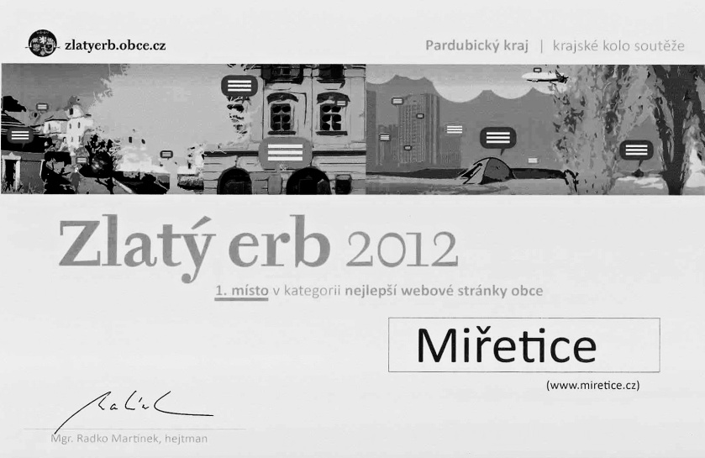
Ocenění ZLATÝ ERB pro webové stránky Miřetice
Miřetickým webovým stránkám se dostalo nebývalé pocty. Byly vyhlášeny nejlepšími webovými stránkami v Pardubickém kraji v kategorii: OBEC. Výhrou si zajistily postup do celostátního kola. Soutěž pořádá sdružení ZLATÝ ERB a letos proběhl již 14. ročník. Cílem soutěže je podpořit modernizaci místní a regionální veřejné správy prostřednictvím rozvoje informačních služeb poskytovaných občanům i specifickým skupinám uživatelů s využitím internetu a ostatních elektronických médií a přispět tak k rozvoji kvality života ve městech, obcích a krajích České republiky. Novinkou na našem webu je jak aktuální, tak i archivní předpověď počasí.

více informací na www.zlatyerb.cz

U S N E S E N Í č. 16/2/2012
ze zasedání Zastupitelstva obce Miřetice ze dne 5.3.2012
Zastupitelstvo obce Miřetice
Zveřejněna je upravená verze dokumentu z důvodu dodržení přiměřenosti rozsahu zveřejňovaných osobních údajů podle zákona č. 101/2000 Sb., o ochraně osobních údajů a o změně některých zákonů, ve znění pozdějších předpisů

- b e r e n a v ě d o m í
  - přednesené zprávy a diskusní příspěvky
  - stížnost na špatný stav a obhospodařování
rybníka Kovární

- s c h v a l u j e
  - pronájem části nebytových prostor v objektu čp. 88 v Dachově (Cikánka) za účelem prozatímního uskladnění nábytku, cena pronájmu je stanovena paušální částkou 500,- Kč za kalendářní rok, v případě zahájení rekonstrukce objektu bude nájem dohodou ukončen
  - poskytnutí příspěvku SPŠ při MŠ Miřetice ve výši 5.000,- Kč na pokrytí nákladů na pořádání dětského karnevalu
  - poskytnutí příspěvku ZO SPCCH Nasavrky ve výši 3.000,- Kč na činnost v roce 2012
  - poskytnutí příspěvku Římskokatolické farnosti Žumberk ve výši 20.000,- Kč na opravu střechy farního kostela v Žumberku, výše příspěvku na opravu střechy kostela v Žumberku je konečná, žádné další finanční prostředky od obce Miřetice nebudou poskytnuty
  - poskytnutí příspěvku ZO Českého svazu včelařů Nasavrky ve výši 1.000,- Kč na činnost v roce 2012
  - poskytnutí příspěvku příspěvkové organizaci Základní škola Miřetice ve výši max. 5.000,- Kč na úhradu pronájmu bazénu na plavecký výcvik žáků
  - udělení výjimky z počtu žáků pro příspěvkovou organizaci Základní škola Miřetice na školní rok 2012/13 podle §23 odst. 4 zákona č. 561/2004 Sb., o předškolním, základním, středním, vyšším odborném a jiném vzdělávání (školský zákon), v platném znění, zřizovatel se zavazuje uhradit zvýšené výdaje na vzdělávací činnost školy, a to nad výši stanovenou krajským normativem
  - uzavření smlouvy o zřízení věcného břemene č. NET/OSNM/965-1/2010, 156/09/KS-15009000691 mezi Obcí Miřetice a VČP Net, s.r.o., Hradec Králové, Pražská třída 485, PSČ 500 04, IČ 27495949
  - uzavření smlouvy o zřízení věcného břemene č. NET/OSNM/963-1/2010, 157/09/KS-15009000698 mezi Obcí Miřetice a VČP Net, s.r.o., Hradec Králové, Pražská třída 485, PSČ 500 04, IČ 27495949

- z a m í t á
  - nabídku Mezinárodní policejní asociace, Evropské policejní asociace a ČČK IV – Nakladatelství s.r.o. Praha 3 na umístění inzerátů obce v projektu Omalovánky – Bezpečně na silnici
  - žádost obce Horoměřice o úhradu neinvestičních výdajů na žáka navštěvujícího Základní školu Horoměřice

- p o v ě ř u j e
  - starostu obce zjistit možnosti získání dotačního titulu na odbahnění rybníka

Jaroslav Chour,v.r.
starosta obce
Jarmila Alinčová, v.r.
místostarostka obce

ZPRÁVY – INFORMACE - SDĚLENÍ
Sbírka použitého ošacení

Ve dnech 13. – 15. dubna 2012 proběhla v naší obci každoroční charitativní sbírka použitého ošacení. Kromě oblečení bylo možné odevzdávat látky, nádobí, obuv, nebo lůžkoviny. Sbírku vyhlásilo občanské sdružení Diakonie Broumov. Vaše dary budou předány jako materiální pomoc sociálně potřebným.

ČRS Miřetice
Ani rybáři v jarních měsících zahálet nebudou. Zde jsou aktivity uskutečněné v březnu a jejich plány na duben.

BŘEZEN, DUBEN
- 2. 3. a 6. 4. se v Restauraci U Mrázků uskutečnila schůze výboru a rybářské stráže
- 10. 3. jsme si mohli zatančit na rybářském plese
- 18. 3., 1. 4., 8. 4. účastníci pomáhali na tradičních brigádách
- 18. 3. proběhly rybářské zkoušky pro děti a dospělé
- 25. 3. v Restauraci U Mrázků zasedla výroční členská schůze
- 21. 4. pořádá ČRS jarní závody dospělých od 7:00 hod. Místo konání: „Malá voda“ Ležáky
_______________________________________________________________________________________

Český svaz žen Miřetice

V březnu jsme společně oslavili svátek žen v nové Restauraci Sport. Posezení nám zpříjemnily tombolou plnou překvapení kosmetiky Oriflame p. Čečetková a p. Těšínská. Tento měsíc jsme ještě navštívili Prahu, zde jsme v divadle Goja shlédli muzikál Bídníci. V dubnu nás čeká členská schůze a 22. dubna navštívíme výstavu Flóra Olomouc. Popřejme si hezké sluníčkové počasí.
Za ZO ČSŽ Miřetice Mgr.Ivana Modráčková

SDH Miřetice
"SDH Miřetice děkuje svým členům, kteří se i přes nepřízeň počasí zúčastnili brigády na sázení stromků."
"SDH Miřetice a TJ Tatran Miřetice za podpory OÚ Miřetice pořádají tradiční pálení čarodějnic
na místním hřišti. Akce se koná 30. dubna 2012 a bude zahájena v 18.30 průvodem malých i velkých čarodějnic a kouzelníků od základní školy. V 19.00 dojde k zapálení hranice a pro děti bude připravena menší diskotéka. Pro dospělé začne od 20.00 hrát k tanci a poslechu skupina ARTERY, ve 21.30 bude taneční zábava přerušena "ohnivou show" a pokud i po tomto vystoupení bude hořet stále jenom hranice, bude skupina ARTERY pokračovat. Všechny srdečně zveme."
Za SDH Miřetice Jana Rybenská

Okénko ZŠ Miřetice
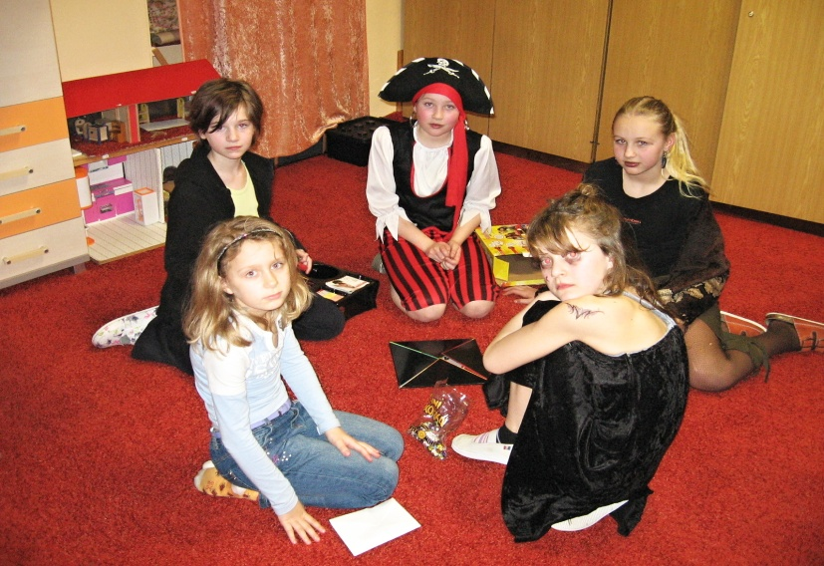
V měsíci březnu jsme zahájili plavecký výcvik. Celá škola jezdíme do plaveckého bazénu ve Skutči. V příjemném prostředí se učíme především plavat, ale také si ve vodě hrajeme a skotačíme. Po skončení výuky nám zbude chvilka na nějakou tu dobrůtku v cukrárně. Dále jsme se v březnu účastnili Celostátní soutěže Matematický klokan. Také jsme strávili Pohádkovou noc ve škole s bohatým večerním programem (sportovní soutěže, turnaj ve vybíjené, večeře při svíčkách, stezka odvahy se strašidly s plněním náročných úkolů, pohádky, polštářová válka…). Dále jsme vystupovali s kulturním programem v Ležákách na Otvírání studánek.
Co nás čeká v dubnu? Samozřejmě přivítáme svátky jara - velikonoce. Čeká nás pestrý program - povídání o velikonocích, zdobení kraslic, výroba vajíčkové pomazánky, výzdoba školy našimi výtvarnými výtvory, soutěže v tělocvičně s pomlázkou, řehtačkou atd. Dále kromě pokračování v plaveckém výcviku budeme od 20. do 23.4. sbírat starý papír a plasty.
Před školou bude přistavený kontejner, do kterého nám také můžete svým sběrem přispět i vy, vážení spoluobčané. Ke konci měsíce nás čeká v mateřské školce pěkná pohádka "O statečném Vojtěchovi" a také se budeme fotografovat, abychom měli památku na tento školní rok. Na samotném konci měsíce se budeme balit a připravovat na školu v přírodě, protože hned 1. května odjíždíme. Už se všichni moc těšíme.
Mgr. Hana Posledníková, ředitelka ZŠ Miřetic

Starosta obce
děkuje všem spoluobčanům, kteří nejsou lhostejní k dění v obci a upozorňují na podezřelou činnost, či osobu. Tím zabraňují možnosti krádeže (jako například kradení mříží na kanálech apod.).
_______________________________________________________________________________________
1. ročník kulečníkového turnaje
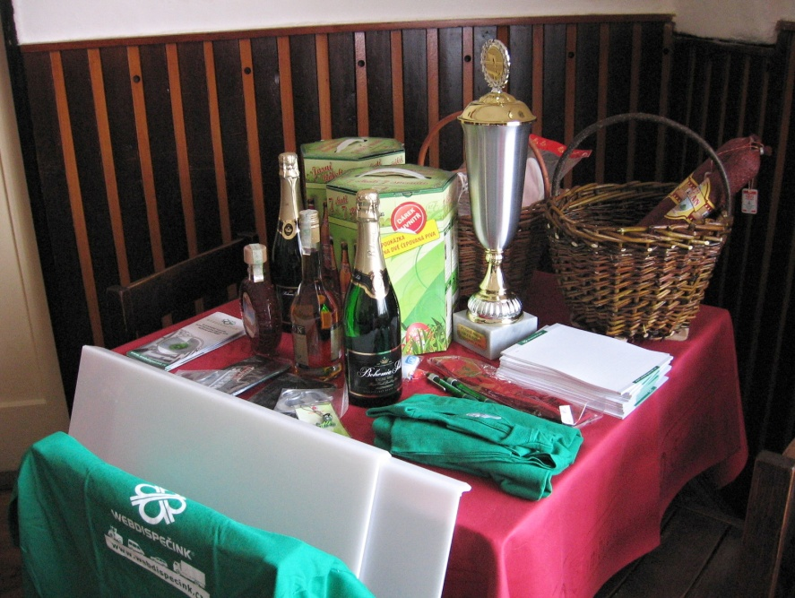
Dne 7. dubna 2012 proběhl v Restauraci U Mrázků 1. ročník kulečníkového turnaje. Výsledky kulečníkového klání vám přinášíme zde. Vítězům gratulujeme!

1. Miroslav Málek, Miřetice
2. Michal Zdražil, Miřetice
3. Luboš Zdražil, Miřetice
4. Václav Rychlý, Miřetice
5. Miroslav Šikl, Miřetice
6. Michal Moučka, Miřetice
7. Jan Rychlý, Chrudim
8. Karel Slavíček, Miřetice
9. Petr Bohuněk, Slatiňany

NKP Ležáky
Otvíráním a svěcením původních ležáckých studánek byla slavnostně zahájena sezona v NKP Ležáky. Pokračuje i oblíbený pořad Křeslo pro hosta. Nabízíme vám program dalších akcí.

- 20. dubna 2012 od 18°° hod.
Poprvé vdaná
Převzaté divadelní představení, za které obdržela herečka Cenu Thálie za rok 2002.
Účinkuje Taťjana Medvecká, režie Jaromír Pleskot
- 27. dubna 2012 od 18°° hod.
Křeslo pro Karla Vágnera
večerem provází Robert Tamchyna

- 11. května 2012 od 18°° hod.
Křeslo pro Eduarda Hrubeše
večerem prování Robert Tamchyna, klavírní doprovod Alena Strouhalová
- 18. května 2012 od 18°° hod.
Křeslo pro Václava Cílka
večerem provází Robert Tamchyna, klavírní doprovod Alena Strouhalová

- 25. května 2012 od 18°° hod.
Křeslo pro Martinu Kociánovou
večerem provází Žofie Vokálková, flétna Ž. Vokálková, zpěv M. Kociánová

Na toto téma se můžete vyjádřit v anketě, která probíhá na webových stránkách www.miretice.cz
ANKETA: Navštěvujete akce v NKP Ležáky?

- Ano, navštěvuji většinu akcí NKP Ležáky
- Ano, ale dávám přednost Ležáckým podvečerům
- Ano, využívám každou příležitost pobýt v malebném ležáckém údolí
- Účastním se pouze pietního shromáždění v červnu
- Ne, pouze ojediněle
- Ne, nikdy
Dne 10. 4. 2012 bylo ukončeno hlasování minulé ankety. Podívejte se na výsledky:
Anketní otázka zněla: Jak jste spokojeni se současnou situací ve veřejné dopravě v Miřeticích?
Situaci hodnotím velmi kladně ………………………………………………………………………….22,9%
Situaci hodnotím uspokojivě ……………………………………………………………………………15,8%
Zbytečně mnoho nevyužitých spojů …………………………………………………………………….17,2%
Situace před změnou mi vyhovovala více ……………………………………………………………….12,5%
Situaci hodnotím záporně ………………………………………………………………………………. 10%
Situace ve veřejné dopravě mě nezajímá ………………………………………………………………. 21,5%
Celkem hlasů: 279
Sečteme-li kladná hodnocení, dostaneme se k číslu 38,7%. Spíše záporná hodnocení vychází v součtu 39,7%. Situace ve veřejné dopravě nezajímá 21,5% z 279 hlasujících spoluobčanů. Děkujeme za vaše hlasy.

V příloze tohoto oběžníku jsme pro vás připravili jízdní řády platné od 1.4.2012 všech spojů, které projíždějí naší obcí.
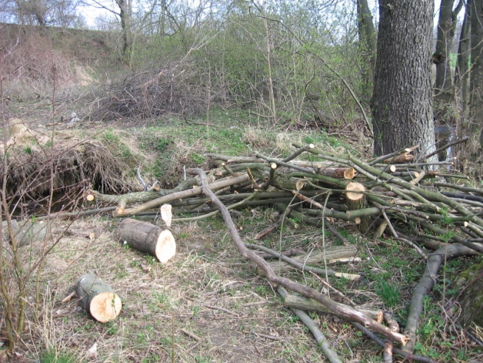
_______________________________________________________________________________________

Všimli jsme si…
* že v období zimních a jarních měsíců
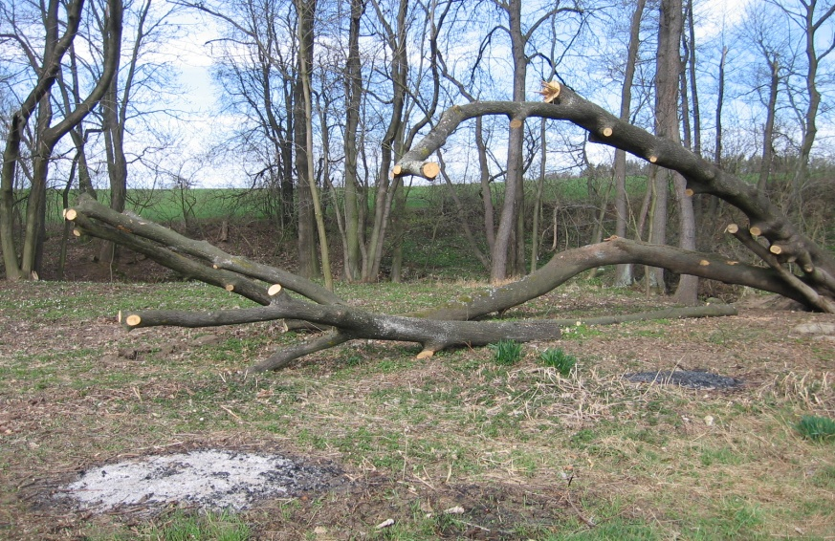
se spoluobčané s velkou vervou pustili do čištění krajiny od náletových dřevin. Jde jistě o snahu zajistit si otop na zimu, neboť ceny energií stoupají rapidně vzhůru. Milým „vedlejším účinkem“ této práce je zvelebení mnohdy velmi zarostlých koutů naší obce.

* že v NKP Ležáky během letošní zimy firma SAVE CZ, s.r.o., Hlinsko provedla vyjmutí starého betonového septiku pocházejícího ze sedmdesátých let minulého století a uložení plastové odpadní jímky, včetně položení nového potrubí. Tato jímka bude vyvážena specializovanou firmou.

Okénko MŠ Miřetice
- 5. 3. pokračovaly BEJBY TANEČNÍ s tanečním mistrem ing. Černým z TŠ Chrast
- Od 12. Do 16.3. měli v základních školách jarní prázdniny, což se projevilo v docházce dětí i v omezeném provozu MŠ
- 19. 3. 3. lekce BEJBY TANEČNÍCH
- 21. 3. vítali jsme podle kalendáře 1. jarní den, zhotovili symbol ukončení zimy – MORENU, který jsme společně vynesli z vesnice vhozením do potoku a sledovali jsme její cestu, zda opravdu odpluje a můžeme vítat jaro
- 26.3 předposlední hodina kurzu BEJBY TANEČNÍ
- 30.3. děti vystupovaly s programem říkadel, písniček při zahájení sezony v NKP Ležáky svěcením ležáckých studánek a v závěru ještě jednou společně vhodily MORENU do ležáckého potoku – ale jaro stále na sebe nechává čekat
- 2.4. od rána jsme vítali malé kamarády při zápisu do MŠ na příští školní rok. Všem se ve školce líbilo, pohráli si se stavebnicemi, auty, panenkami, masážními míčky v bazénku a domů si na památku odnesli drobné dárky od dětí. Odpoledne děti společně s rodiči zakončily kurz BEJBY TANEČNÍCH.
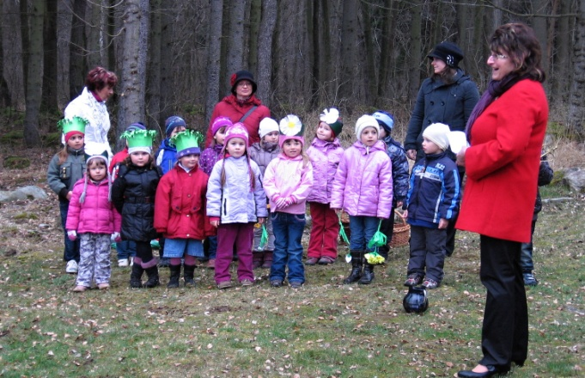
- 3.4. a ve středu 4.4. při obchůzce vesnicí a roznášení přáníček k Velikonocům děti připomínaly zvyky a tradice Velikonoc, zpívaly jarní písničky, koledovaly
- 4.4. tvořivé odpoledne dětí a rodičů na téma Velikonoce
- 6.4. navštívila MŠ logopedická asistentka, ověřovala si individuální práci u dětí s vadou řeči a pak HURÁ VELIKONOCE

NA CO SE JEŠTĚ TĚŠÍME V MĚSÍCI DUBNU?
- Pohádka O statečném vojáčkovi a malé tanečnici
- Účast na semifinále Sportovních her mateřských škol 2012 v Chrudimi
- Fotografování na konec školního roku a na tablo předškoláků
- Čarodějnický rej
Za MŠ Miřetice Marie Strouhalová

Blahopřejeme k životnímu jubileu
- BŘEZEN
Ludmile Adámkové z Miřetic
Vlastě Polkové z Dachova
Růženě Málkové z Čekova
Jiřímu Slavíkovi z Miřetic
Josefu Vtípilovi z Dachova
Marii Vondráčkové z Miřetic
- DUBEN
Františku Vodrážkovi z Dachova
Františku Duškovi z Dachova
Boženě Burešové z Miřetic
Ladislavu Slavíčkovi ze Švihova
Oldřichu Záplatovi z Miřetic

Blahopřejeme k narození
- ÚNOR
rodičům Pavlíně Pudilové a Tomáši Pinkasovi z Miřetic k narození dcery Lucie Pinkasové,
rodičům Zdeňce Brožkové a Stanislavu Cermanovi z Krupína k narození syna Ericha Stanislava Cermana
- BŘEZEN
rodičům Janě Poslušné a Jaroslavu Danielkovi z Miřetic k narození syna Jana Danielky,
rodičům Martině Vavřinové a Lukáši Novotnému z Miřetic k narození syna Daniela Novotného

S lítostí oznamujeme, že zemřeli
- ÚNOR
Pavel Mrázek z Miřetic
Vladislav Nevole z Bošova
Čest jejich památce

Všechny připomínky k oběžníku, nápady a náměty na články, které by mohly zajímat i další spoluobčany, zasílejte na kontaktní údaje obecního úřadu:
Telefon: 469 344 187, 469 319 292, 724 180 900
E-mail: obec@miretice.cz Zpracovala Dominika Podvolecká

